**OPIS PRZEDMIOTU ZAMÓWIENIA**

**1. Laminator A3**

- Dobór temperatury laminacji w zależności od grubości folii laminacyjnej  
 - Funkcja cofania umożliwiająca wycofanie źle włożonej folii  
 - Dioda sygnalizująca osiągnięcie temperatury roboczej  
 - Dźwiękowa sygnalizacja gotowości do pracy

- Format laminowanego papieru: A3+  
 - Czas nagrzewania: 1 minuta  
 - Czas laminowania: 300 mm/min  
 - Dopuszczalna grubość folii: od 80 do 250 mic  
 - Funkcja cofania  
 - Możliwość laminacji na zimno i na gorąco  
 - Technologia 4 gorących wałków

**Zdjęcie poglądowe:**

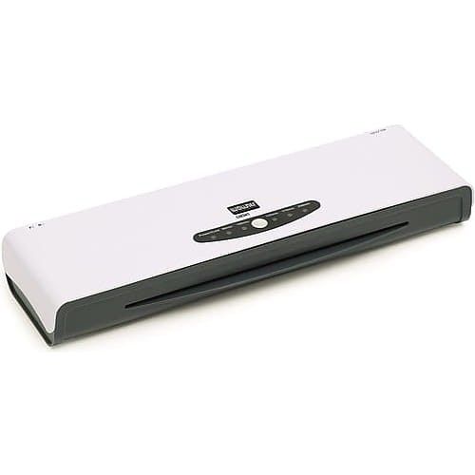

**2. Niszczarka biurowa**

- Szerokość wejścia (mm): 240

- Wielkość ścinka (mm): 3,8x40

- "Wydajność- ilość arkuszy (70g): 18"

- Poziom bezpieczeństwa DIN 32757: 3

- Poziom bezpieczeństwa DIN 66399: P-4/ O-1/ T-2/ E-2/ F-1

- "Cięcie zszywek/ małych spinaczy: tak"

- Cięcie płyt CD: tak

- Cięcie kart plastikowych: tak

- Cięcie dyskietek: tak

- Automatyczny START/STOP: tak

- Sygnał świetlny: otwarte drzwi/wyjęty kosz: tak

- Optyczny wskaźnik napełnienia kosza: tak

- Silnik przystosowany do pracy ciągłej: tak

- Zabezpieczenie przed przegrzaniem: tak

- Poziom hałasu (dba): 55

- Moc (W): 420

- Objętość pojemnika (litry): 35

- szerokość (cm): 64,5

- głębokość (cm): 30,5

- wysokość (cm): 39,5

- Waga (kg): 21

**Zdjęcie poglądowe:**

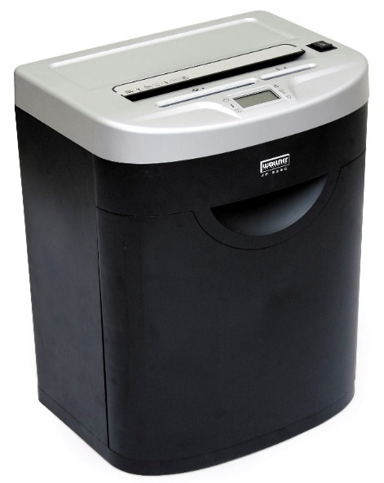

**3. Bindownica biurowa**

* **Ile kartek dziurkuje?:**bindownica jednorazowo dziurkuje do 8 kartek A4 (80 g), może oprawiać dokumenty o grubości do 145 arkuszy, format dokumentu A4
* **Rodzaj oprawy:**kartki scalane są  za pomocą grzbietów plastikowych w systemie ręcznym, co zapewnia precyzyjną oprawę dokumentów
* **System dziurkowania:**pionowy system dziurkowania ułatwia wkładanie i wyjmowanie dokumentów
* **Gwarancja:**2 lata

**Cechy szczególne:**

* **Ogranicznik papieru:**bindownica została wyposażona w ogranicznik ułatwiający precyzyjne wyśrodkowanie papieru, co umożliwia dokładne oprawianie dokumentów.
* **Kosz na ścinki:**bindownica ma pojemnik na ścinki, dzięki czemu bez problemu zachowamy porządek w miejscu pracy.

**Zdjęcie poglądowe:**

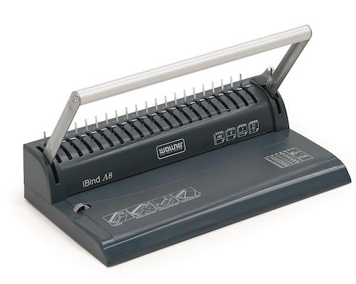

**4. Gilotyna do papieru**

* blat wykonany z metalu stabilny, nie poddający się naciskowi
* rękojeść ze stali nierdzewnej, zakończona gumową rączką
* urządzenie posiada wbudowany suwak, co pozwoli na precyzyjniejsze cięcie i wygodę
* tnie bez problemu i wysiłku aż 10-12 kartek papieru o gramaturze 80g/m2
* blat gilotyny ma rozrysowaną podziałkę formatów co ułatwi pracę
* gumowe stopki, zapobiegają przesuwaniu gilotyny
* sprzedawane gilotyny są w kolorze białym
* całość zapakowana jest w oryginalne pudełko z grubej tektury
* gilotyna obsługuje rozmiary: A4 (oraz szersze) A5, B5,B6,B7

**Zdjęcie poglądowe:**

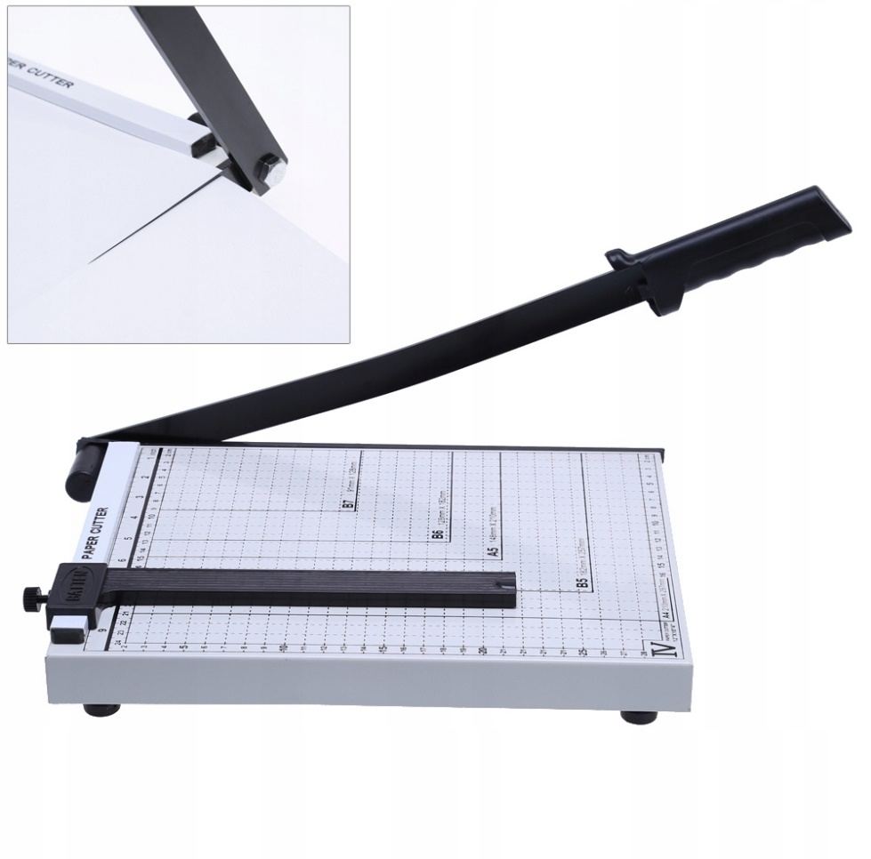

**Ważne:**

**ZAMAWIAJĄCY ZASTRZEGA SOBIE PRAWO DO REZYGNACJI Z POSZCZEGÓLNYCH POZYCJI. MAKSYMALNA MOŻLIWA ILOŚC ZAMAWIANEGO ASORTYMENTU MOŻE WYNIESĆ DO 10 SZT. DO KAŻDEJ Z POZYCJI W TERMINIE DO KOŃCA BIERZĄCEGO ROKU PO CENIE WSKAZAMEJ PRZEZ OFERENTA W FORMULARZU OFERTOWYM.**